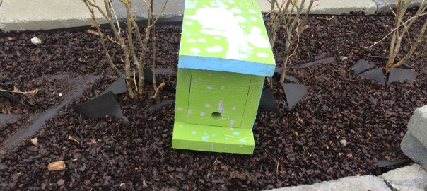

Enkel Humlekasse
Se hemsidan Humleskolen – Bygg din egen kasse.

Kappet opp delene:
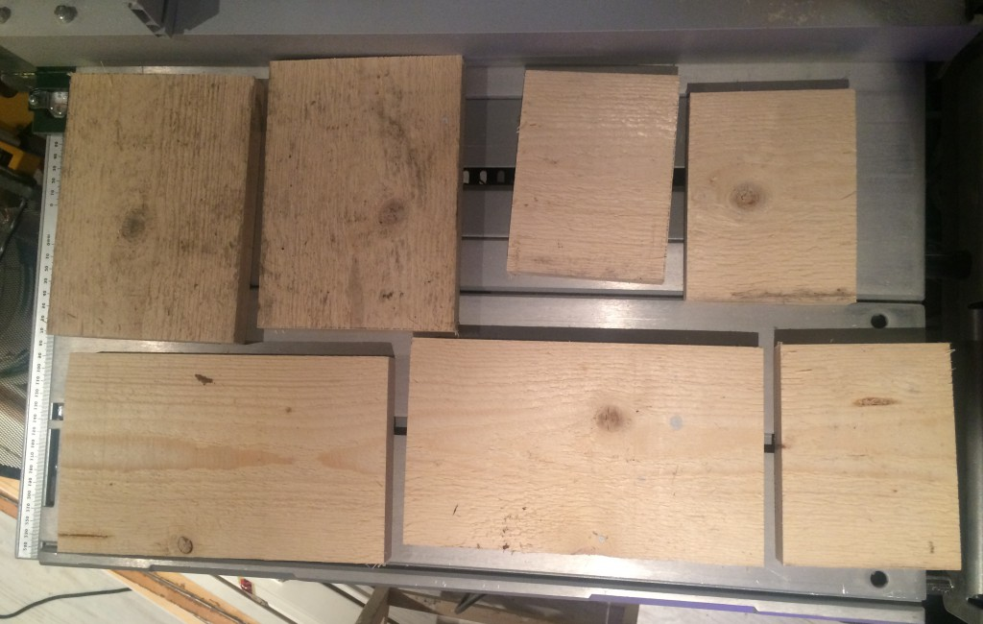
- Botten: 25 cm
- Tak: 25cm
- Väggar 20 cm
- Kortvägg 10 cm
- Undertak 9,8 cm
Monterte på veggene:
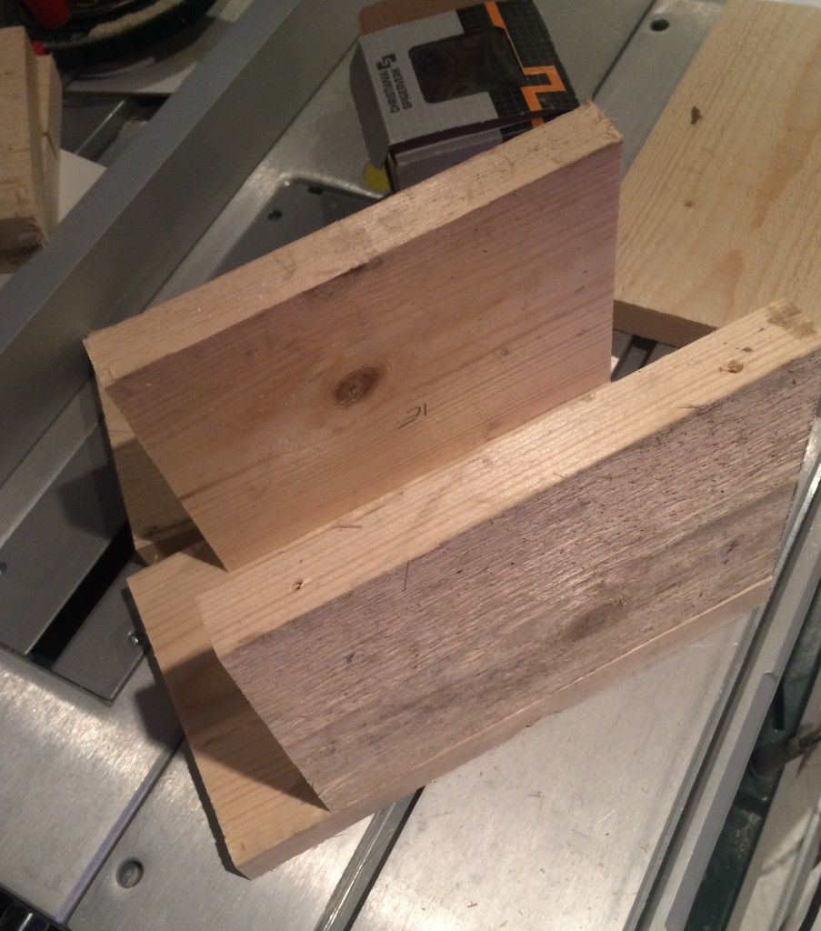
Deretter kortveggen:
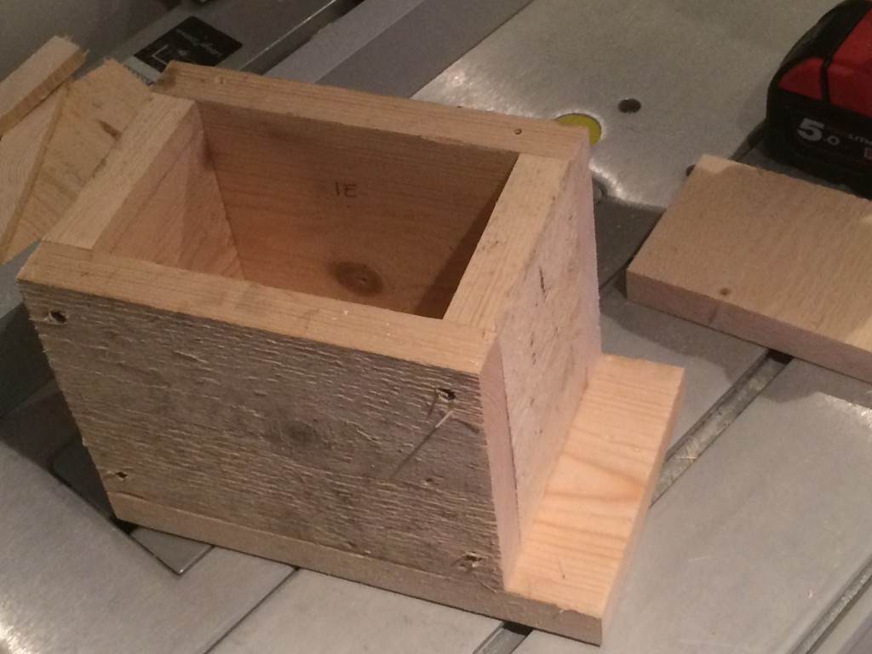
Boret inngangshull med en 18mm bor, og 6 hull på 3mm for lufting i bakkant.
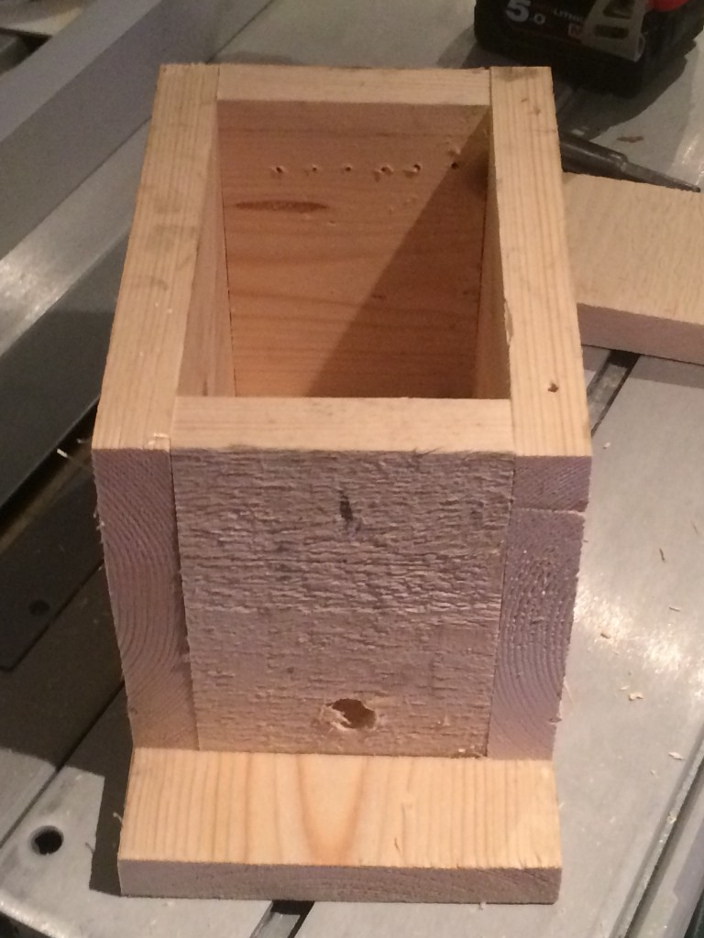
Laget taket :
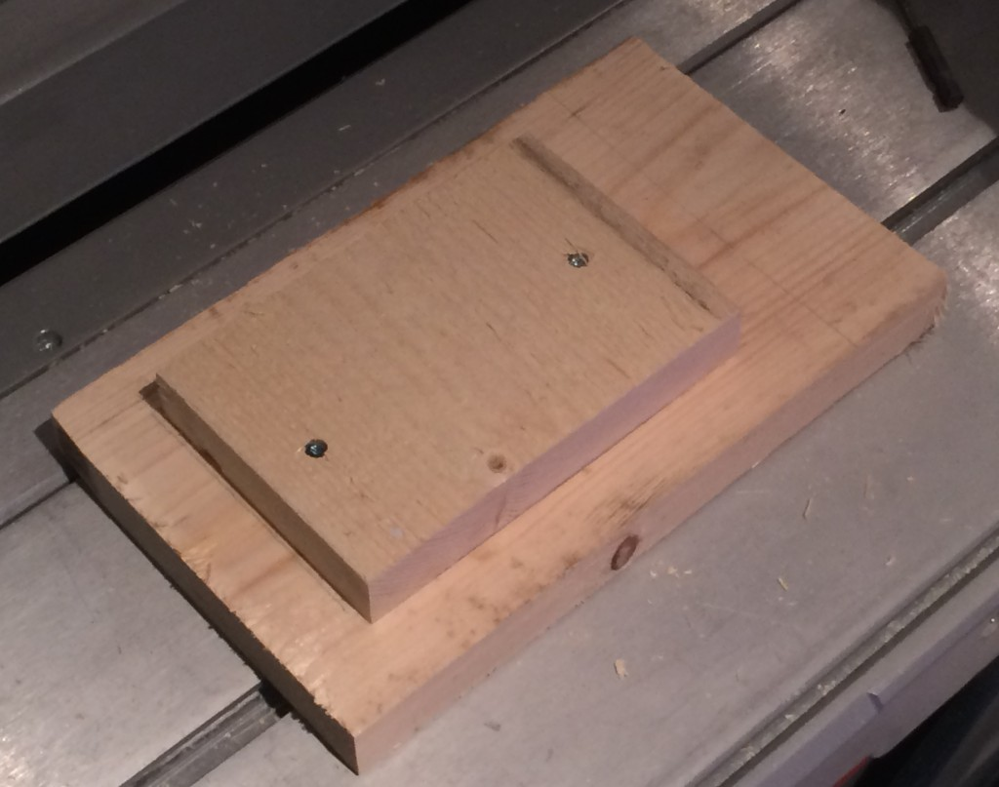
Monterte ben:
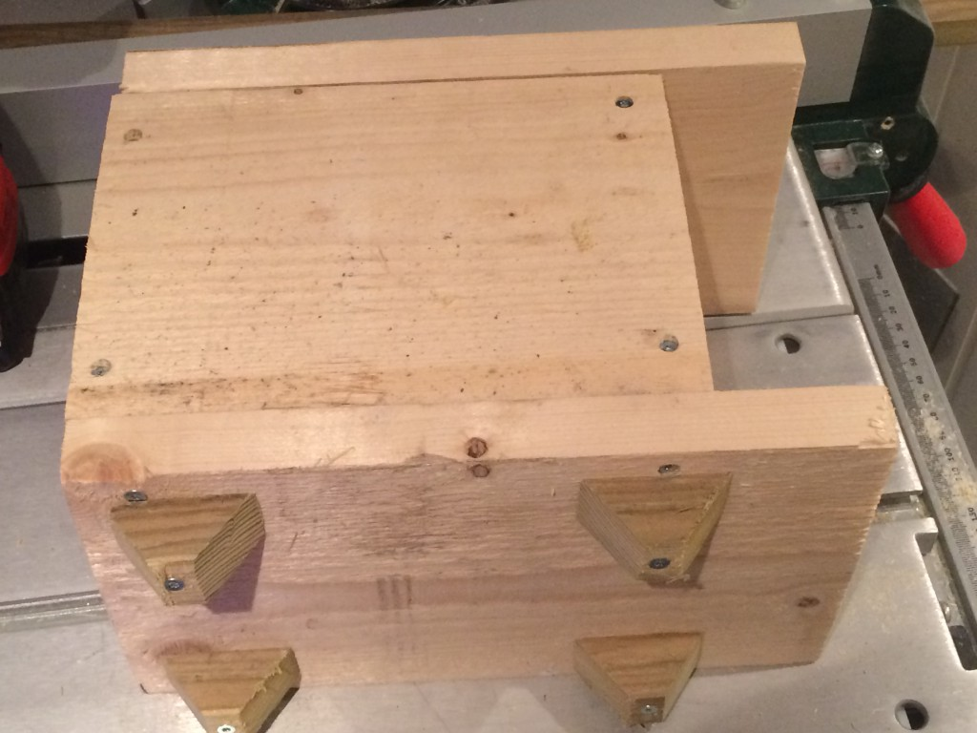
Noen synes malejobben var den kjekkeste:
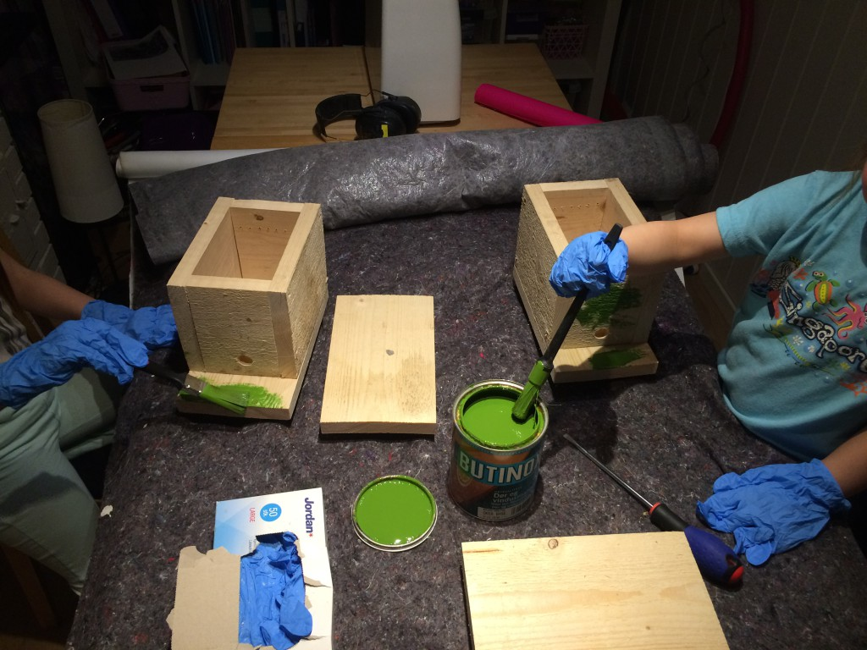
Kassene ble ikke malt invendig
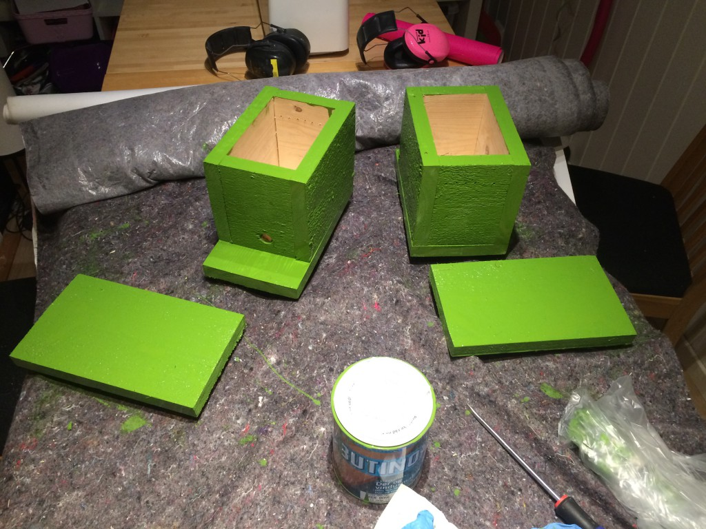
Etter noen dager når malingen og silikonen i hjørnene var tørr, var tiden inne for å fylle kassene med bolmateriale.
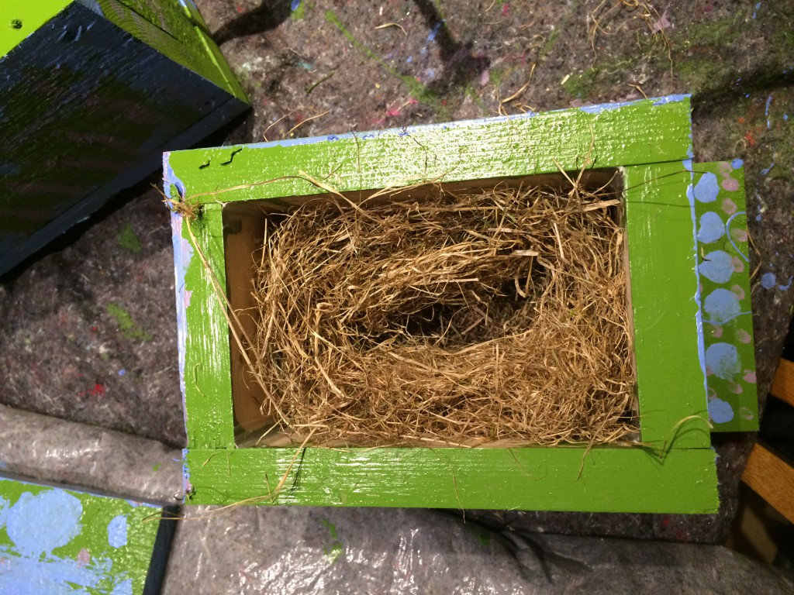
Fylte kassen med tørket gress og laget et hulrom i midten.
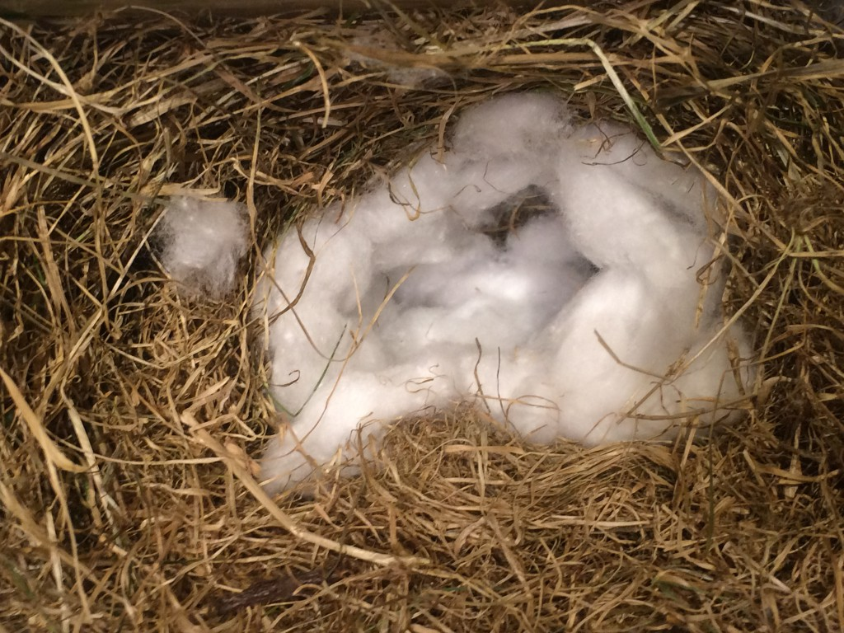
La så et tynt lag med bomull i kantene på hulrommet
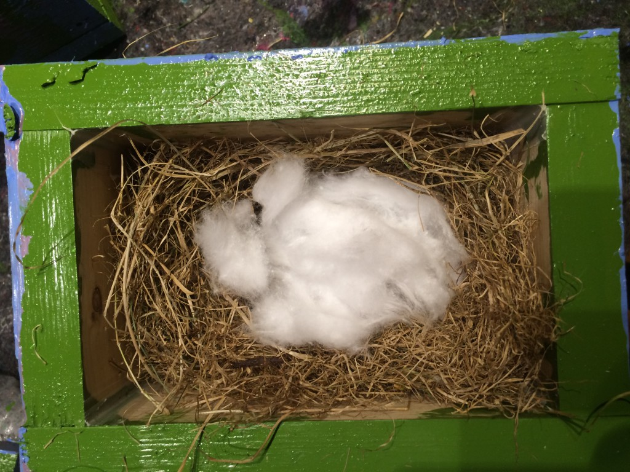
Så et tynt lokk med bomull
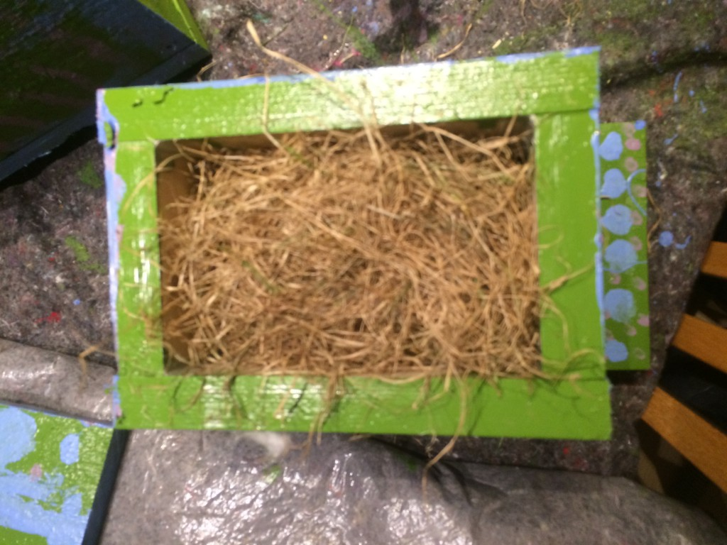
Så et lag med tørket gress til slutt. Det er også viktig å sjekke at det er en tunnel inn til bolet fra inngangen.
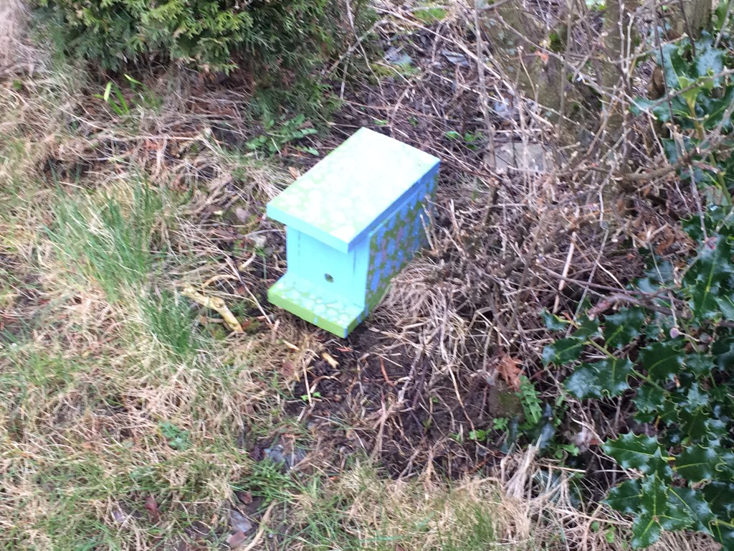
Den ene kassen ble satt på enden av en gammel hekk.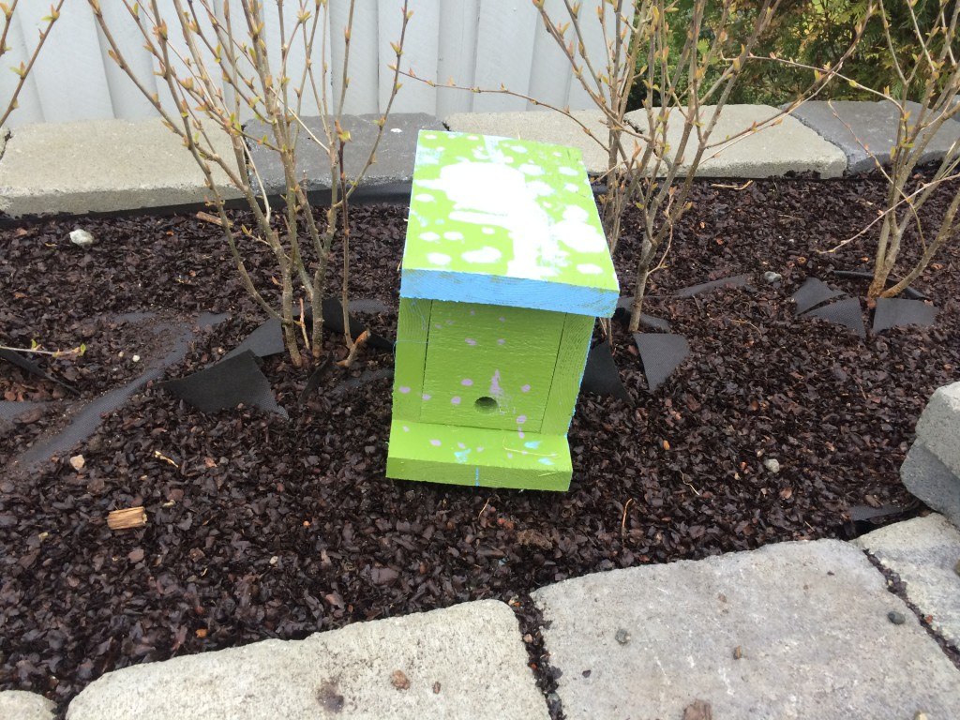
Og den andre ble satt i andre enden av hekken. Så nå er det bare å krysse fingrene og håpe humlene finner veien.
Oppdaterer siden når sommeren kommer og dersom det flytter inn noen humler
Lag din egen humlekasse, detaljerte tegninger av kassen kan sees her:
[Show thumbnails]

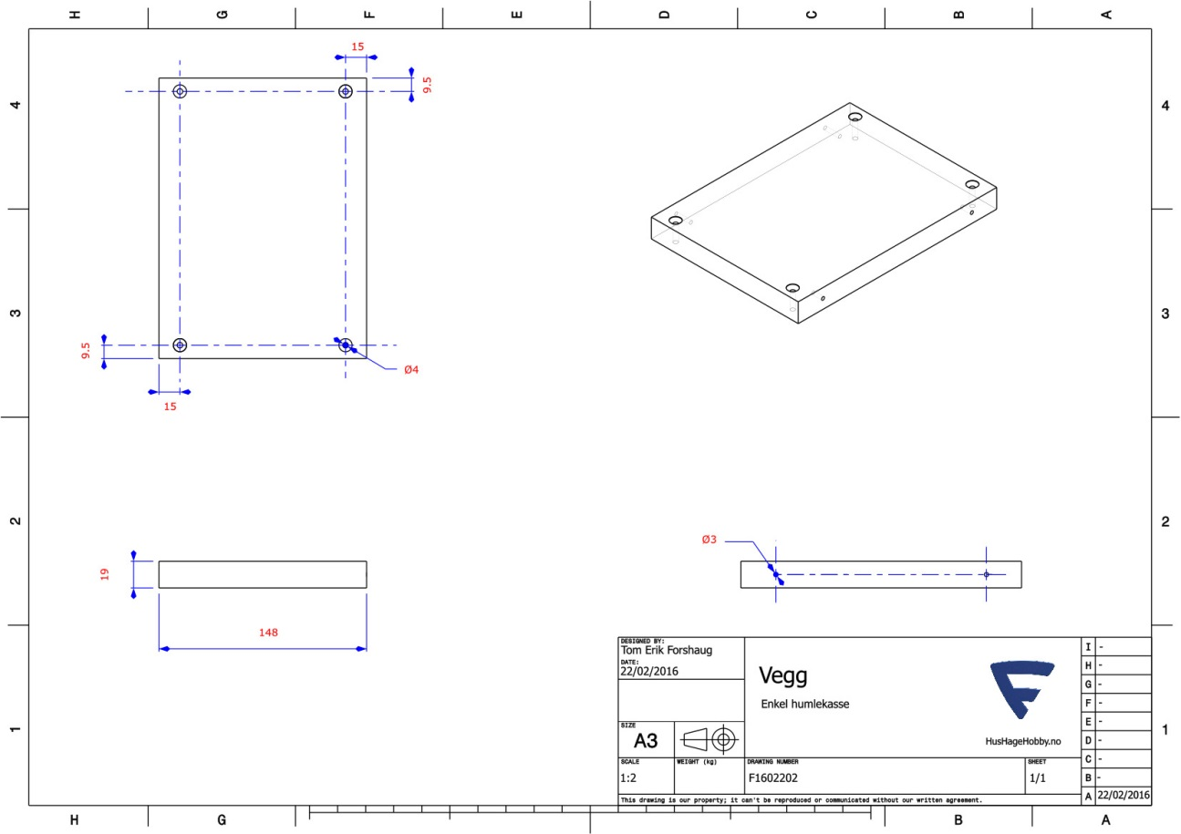
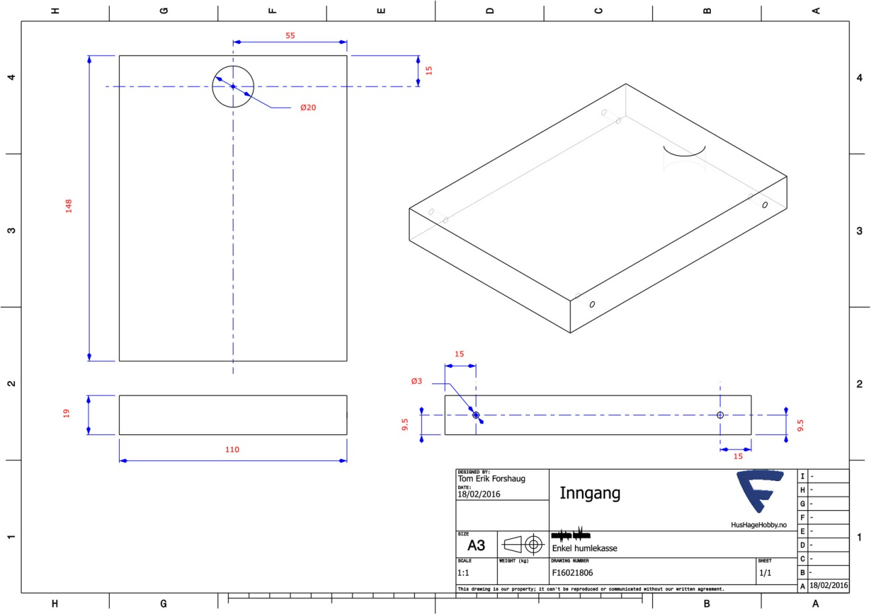

Se : http://hushagehobby.no/enkel-humlekasse/

